ГУАП

КАФЕДРА № 42

ОТЧЕТ
ЗАЩИЩЕН С ОЦЕНКОЙ ПРЕПОДАВАТЕЛЬ

старший преподаватель |  |  |  | Т.В. Семененко
должность, уч. степень, звание |  | подпись, дата |  | инициалы, фамилия

ОТЧЕТ О ЛАБОРАТОРНОЙ РАБОТЕ №5

Представление данных в ЭВМ типа VAX- 11. Арифметико-логические операции
по курсу: Архитектура ЭВМ

РАБОТУ ВЫПОЛНИЛ

СТУДЕНТ гр. № | 4321 |  | Г.В. Буренков
 |  | подпись, дата | инициалы, фамилия

Санкт-Петербург 2025

СОДЕРЖАНИЕ
1 Цель работы 2
2 Задание 3
3 Ход работы 4
3.1 Первое действие: X3 = X1 + X2 (сложение) 5
3.2 Второе действие: X9 = !X9 (побитовая инверсия) 7
3.3 Третье действие: X6 = X6 - 1 (декремент) 9
4 Вывод 11

1 Цель работы
Целью данной лабораторной работы является изучение форматов команд и данных, типов адресации, системы арифметико-логических операций процессора VAX-11. Освоение симулятора процессора VAX-11 и выполнение программы арифметико-логической обработки целочисленных данных с использованием прямой адресации и различных способов косвенной адресации.

2 Задание
Практическая часть работы включает выполнение следующих действий:
- Формирование числовых значений операндов в соответствии с индивидуальным заданием, перевод их в шестнадцатеричную систему счисления и определение минимального формата представления исходных данных;
- Определение номеров РОН и адресов в памяти для размещения операндов;
- Составление и выполнение программы работы с данными, хранящимися в РОН или в памяти с использованием прямой и различных способов косвенной адресации, по заданному алгоритму;
- Тестирование программы путем ручной трассировки заданного алгоритма с последующим сравнением результатов работы программы с результатами ручной трассировки.
Также предоставлены исходные данные для моего варианта 4321 группы, -NV = 1, NGL = 1, NGP = 2
Алгоритм для моего варианта 1+ остаток от (1+1+2)/9 = 5 и представлен на рисунке 1. Для полного представления распишем операции:
1. X3 = X1 + X2 (сложение)
2. X8 = !X9 (побитовая инверсия бита)
3. X6 = X6 - 1 (декремент слова)
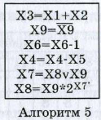
Рисунок 1 – Алгоритм программы

3 Ход работы
Сначала необходимо подсчитать значения X для операций:
- X1 = (-1)^1 · [(1 + 2) · 3] = -1 · 9 = -9 (dec)
- X2 = (-1)^2 · [(1 + 1) · 2] = 1 · 4 = 4 (dec)
- X3 = (-1)^2 · [1 + 2 + 1 + 21] = 1 · 25 = 25 (dec)
- X6 = (-1)^2 · [1 + 2 + 1 + 79]^2 = 1 · 83^2 = 6889 (dec)
- X9 = (-1)^2 · 6889^2 = 1 · 47458321 = 47458321 (dec)
Далее задачей является перевод чисел в шестнадцатеричную СС. Числа в диапазоне [-128…127] будут byte. Числа в диапазоне [-32768…32767] будут word. Числа в диапазоне [-2 147 483 648…2 147 483 647] будут dword. На рисунке 2 показан перевод чисел в 16СС.
Перевод исходных данных в шестнадцатеричную систему счисления выполнен с учетом минимального формата представления каждого операнда: байты для значений в диапазоне от -128 до 127, слова для значений от -32768 до 32767, и длинные слова для больших значений. X9 в программе используется как байт, поэтому берется только младший байт числа 02D3A311, то есть 11 (hex) = 17 (dec). В таблице представлены 5 операндов с их десятичными значениями, шестнадцатеричными эквивалентами и определенными форматами данных, что необходимо для корректного размещения данных в памяти и регистрах процессора VAX-11.
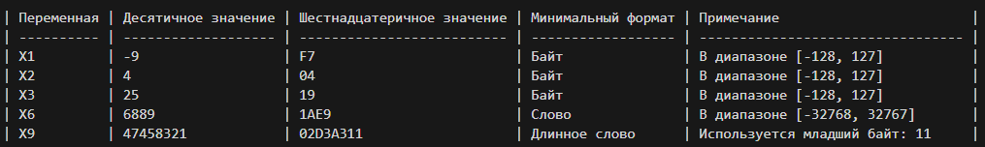
Рисунок 2 – Перевод в 16СС

Ожидаемые результаты операции:
- X3 = X1 + X2 = -9 + 4 = -5 (dec) = FB (hex)
- X9 = !X9 = !11 = EE (hex) = -18 (dec)
- X6 = X6 - 1 = 6889 - 1 = 6888 (dec) = 1AE8 (hex)

3.1 Первое действие: X3 = X1 + X2 (сложение)
Размещение данных в памяти и регистрах
В регистрах (РОН): X2: R3 = 00000004 (байт, значение 04)
В памяти: X1: адрес 0F, значение F7 (байт); X3: адрес 19, значение 19 (байт, начальное значение) → после операции должно стать FB
Промежуточные ячейки (ПЯ): Адрес начала ПЯ: NV·NGP·1000 = 1·2·1000 = 2000 = 7D0 (hex), но в программе используется адрес 400.
- ПЯ1 (адрес 402): 0000000F (адрес X1)
- ПЯ2 (адрес 406): 00000019 (адрес X3)
Регистры общего назначения:
R3: 00000004 (значение X2); R8: 00000402 (адрес ПЯ1); R1: 00000406 (адрес ПЯ2)
Вариант комбинации адресации: NV % 20 = 1 % 20 = 1; для операции
X3 = X1 + X2 используется команда ADDB3 (Add Byte 3 операнда).
Способы адресации:
- Операнд 1 (X1): способ 9 - косвенная адресация через память с автоувеличением @(R8)+
- Операнд 2 (X2): способ 6 - прямая регистровая адресация R3
- Операнд 3 (результат в X3): способ 9 - косвенная адресация через память с автоувеличением @(R1)+
Итоговая мнемоника: ADDB3 @(R8)+ R3 @(R1)+
На рисунке 3 изображен успешный результат работы программы для подсчета X3 = X2 + X2.
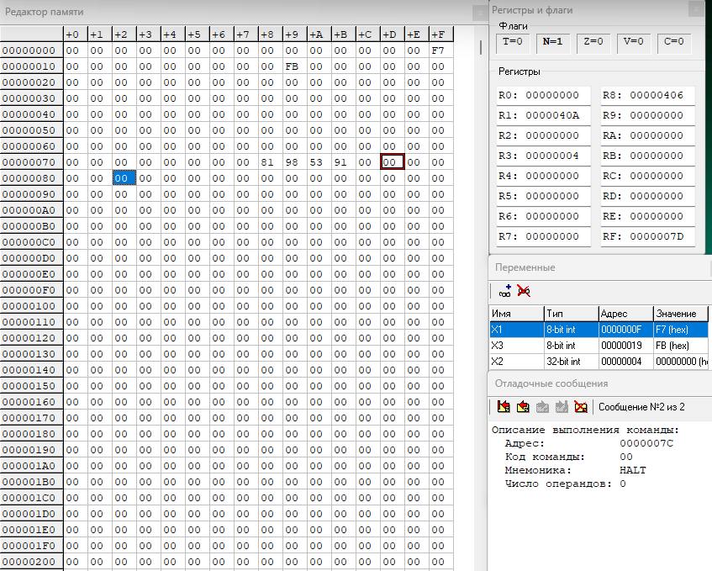
Рисунок 3 – Результат работы X3 в VAX11

3.2 Второе действие: X9 = !X9 (побитовая инверсия)
Размещение данных в памяти и регистрах
В памяти: X9: адрес 41, значение 11 (байт, начальное значение) → после операции должно стать EE
Промежуточные ячейки (ПЯ): ПЯ4 (адрес 410): 00000041 (адрес X9, источник); ПЯ5 (адрес 414): 00000041 (адрес X9, приемник)
Регистры общего назначения: R9: 00000410 (адрес ПЯ4); R6: 00000414 (адрес ПЯ5)
Определение способов адресации: Вариант комбинации адресации: NV % 20 = 1 % 20 = 1; Для операции X9 = !X9 используется команда MCOMB (Move Complement Byte).
Способы адресации: Операнд 1 (источник X9): способ 9 - косвенная адресация через память с автоувеличением @(R9)+; Операнд 2 (приемник X9): способ 9 - косвенная адресация через память с автоувеличением @(R6)+; MCOMB - двухоперандная команда: оп2 = !оп1. Требует две промежуточные ячейки для одного операнда.
Итоговая мнемоника: MCOMB @(R9)+ @(R6)+; Адрес команды: Следующий после команды 1: 78 + 4 = 7C, но там HALT, поэтому 7D (hex)
На рисунке 43 изображен успешный результат работы программы для подсчета X9 = !X9.
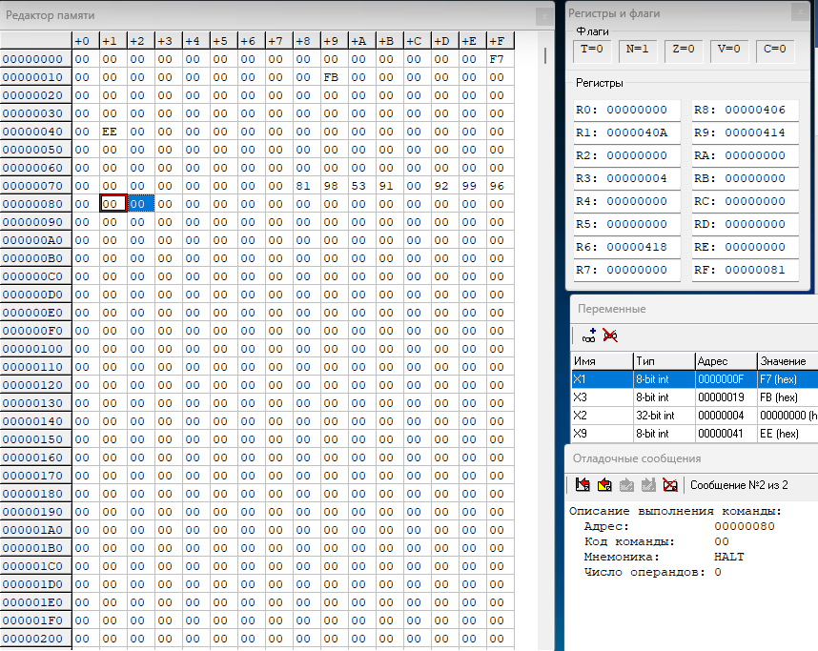
Рисунок 4 – Результат работы X9 в VAX11

3.3 Третье действие: X6 = X6 - 1 (декремент)
Размещение данных в памяти и регистрах
В памяти: X6: адрес 23, значение 1AE9 (слово, 16 бит) → после операции должно стать 1AE8; В формате little-endian: E9 1A (младший байт E9 по адресу 23, старший байт 1A по адресу 24)
Промежуточные ячейки (ПЯ): ПЯ6 (адрес 418): 00000023 (адрес X6)
Регистры общего назначения: R5: 00000418 (адрес ПЯ6).
Определение способов адресации; Вариант комбинации адресации: NV % 20 = 1 % 20 = 1; Для операции X6 = X6 - 1 используется команда DECW (Decrement Word)
Способы адресации: Операнд (X6): способ 9 - косвенная адресация через память с автоувеличением @(R5)+; Используется R5 вместо R7, чтобы избежать конфликта кодов (DECB = 97, @(R7)+ может быть 97).
Итоговая мнемоника: DECW @(R5)+; Адрес команды: Следующий после команды 2: 7D + 3 = 80, но там HALT, поэтому 81 (hex)
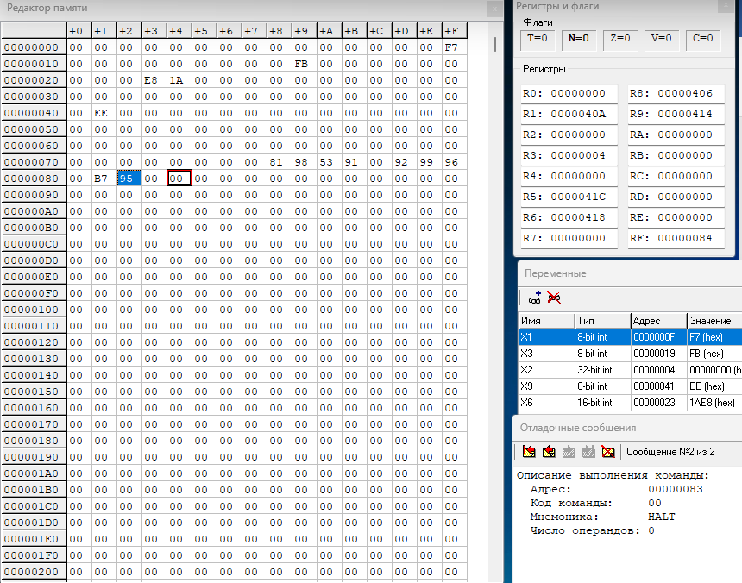
Рисунок 5 – Результат работы X6 в VAX11

На рисунке 6 изображена итоговая таблица распределения памяти.
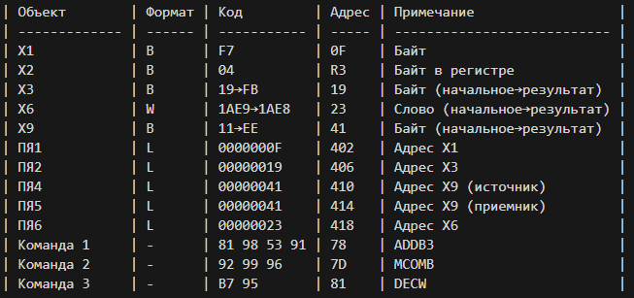
Рисунок 6 – Карта распределения памяти
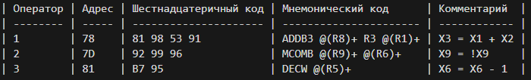
Рисунок 7 – Таблица мнемонических кодов с расшифровкой

4 Вывод
В ходе выполнения данной лабораторной работы были получены и закреплены навыки работы с ассемблером для процессоров семейства VAX, а в частности работы с процессором VAX-11. Изучены форматы команд и способы адресации процессора VAX-11, включая прямую регистровую адресацию (способ 6), которая использовалась для операнда X2 в регистре R3, и косвенную адресацию через память с автоувеличением (способ 9), которая применялась для операндов в памяти через промежуточные ячейки.
Освоены различные способы косвенной адресации операндов, включая использование промежуточных ячеек (ПЯ) для хранения адресов операндов, автоматическое изменение регистров при использовании способов адресации с автоувеличением, а также косвенная адресация через память для работы с операндами в памяти. Составлена программа для выполнения алгоритма арифметико-логической обработки данных с реализацией операций сложения байтов (ADDB3) для операции X3 = X1 + X2, побитовой инверсии байта (MCOMB) для операции X9 = !X9, и декремента слова (DECW) для операции X6 = X6 - 1.
Программа протестирована путем ручной трассировки, при этом все результаты выполнения команд совпали с ожидаемыми: X3 = FB (результат сложения F7 + 04), X9 = EE (результат инверсии 11), X6 = 1AE8 (результат декремента 1AE9 - 1). Изменения регистров и памяти отслежены на каждом шаге выполнения программы, при этом все регистры (R1, R5, R6, R8, R9) корректно увеличивались на 4 при использовании способа адресации с автоувеличением.
Были закреплены навыки изучения технической документации, получены навыки работы с различными способами адресации и форматами данных процессора VAX-11, что позволило успешно реализовать все три операции алгоритма и проверить корректность их выполнения путем сравнения результатов ручной трассировки с результатами работы программы в эмуляторе.

